RENOMMIERTER DESIGN-PREIS FÜR
LINDNER CUBE PHONE – DESIGNED BY COMBINE DESIGN
Bilder:
Lindner_img_de_cube_combine_design_print.png
Lindner_img_de_cube_combine_design_2.jpg
Lindner_img_de_cube_combine_design_1.jpg

Bildverweise:
© www.Lindner-Group.com
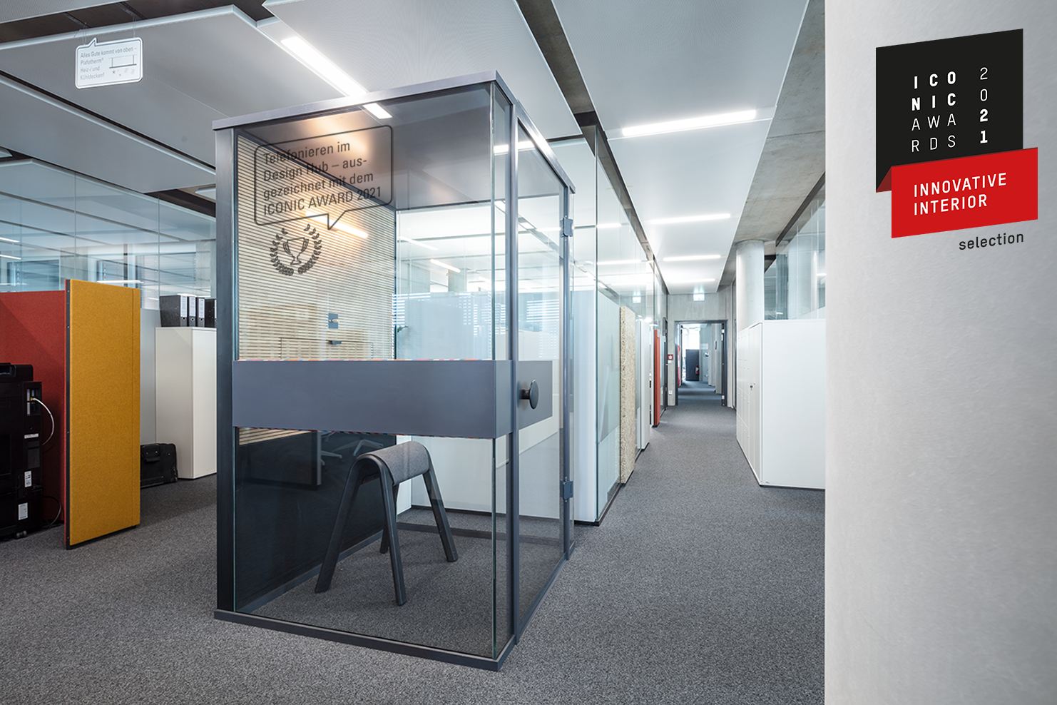

Der deutsche Rat für Formgebung hat entschieden: Für herausragende Designqualität erhält der „Lindner Cube phone – designed by combine design“ den ICONIC AWARD 2021: Innovative Interior. Berücksichtigt wurde bei der Auswahl das Beste aus allen Bereichen des Interior-Designs.
Der ICONIC AWARD: Innovative Interior versteht sich sowohl als Trendbarometer als auch als wichtige Auszeichnung innerhalb eines stetig wachsenden Markts. Eine internationale Experten-Jury des deutschen Rats für Formgebung stimmt jedes Jahr über die eingehenden Einreichungen ab. Der Lindner Cube phone – designed by combine design (Projekt-ID: IAII2021-2338) überzeugte die Jury in der Kategorie „Büro und Arbeitsplatz“ und erhielt außerdem die Auszeichnung »Selection«. Maßgebend für die Auswahl ist unter anderem der ganzheitliche Gestaltungsanspruch der Designs: Möbel werden nicht als Einzelstücke, sondern als „gestaltendes Element innerhalb einer ganzheitlichen Inszenierung“ bewertet.
Die Sonderversion des Raum-in-Raum-Systems Lindner Cube phone entstand in Zusammenarbeit mit den Architekten und Designern von combine design. Die ständerlose Ganzglaskonstruktion ist kombiniert mit einem integrierten Akustik-Absorber aus geschlitztem Eichenholz. Ein ausklappbarer Tisch und ein farbiges Polster zum Anlehnen sowie brünierte Stahloberflächen komplementieren das Design – eine dimmbare Wandleuchte setzt den Cube phone – designed by combine design von innen in Szene.

ICONIC AWARDS und Rat für Formgebung
Vergeben werden die ICONIC AWARDS: Innovative Interior vom Rat für Formgebung. Seine Auszeichnungen ehren relevante zeitgenössische Entwicklungen sowie besondere gestalterische Leistungen und genießen international ein hohes Renommee.
Dem Mitgliederkreis des Rat für Formgebung gehören aktuell mehr als 340 Unternehmen an. Er wurde 1953 auf Initiative des Deutschen Bundestages gegründet, um die Designkompetenz der deutschen Wirtschaft zu stärken. Seine vielseitigen Aktivitäten verfolgen ein Ziel: Die nachhaltige Steigerung des Markenwerts durch den strategischen Einsatz von Design zu kommunizieren.

Mehr Informationen zu Lindner
finden Sie unter:
www.Lindner-Group.com

XING:
www.xing.com/companies/lindnergroup

LinkedIn:
www.linkedin.com/company/lindner-group

twitter:
www.twitter.com/Lindner_Group

Pinterest:
www.pinterest.de/lindnergroup

Instagram:
www.instagram.com/lindner_group
Kontakt für
Presse- und Leseranfragen:

Lindner Group
Vertriebsstrategie und Marketing

Christina Rieger
Bahnhofstraße 29
94424 Arnstorf

Telefon: +49 8723 20-3148
Christina.Rieger@Lindner-Group.com
Die Lindner Group ist Europas führender Spezialist in den Bereichen Innenausbau, Fassaden und Isoliertechnik. Das Familienunternehmen verfügt über mehr als 50 Jahre Erfahrung im „Bauen mit neuen Lösungen“, der Entwicklung und Ausführung von individuellen und fortschrittlichen Projektlösungen, die Mehr.Wert bieten. Mit weltweit gut 7.500 Mitarbeitern betreibt Lindner vom bayerischen Arnstorf aus Produktionsstätten und Tochtergesellschaften in mehr als 20 Ländern.

